附件：

线上面试流程及操作须知

一、考生务必按照面试准考证要求，在规定时间加入腾讯会议室，进行身份核验及设备调试，等候工作人员签到授权，然后再登录线上面试小程序。
二、考生通过手机微信扫描下方二维码登录线上面试小程序。

首次登录的考生进入登录页面后，需要输入身份证号、密码进行登录，初始密码为：111111，登录成功后需要考生立即更改初始密码，也可在登录成功后在【个人中心】→【修改密码】中再次进行密码修改。密码修改成功后请务必牢记，如若忘记密码，请通过监考端联系监考人员。
三、考生使用面试端手机登录线上面试小程序以后，可以在【个人中心】查看个人信息。考生根据工作人员指令，点击手机页面下方“我的面试”，进入“我的面试”页面。点击“进入候考室”按钮。然后按照如下步骤进行：
第一步：身份验证视频录制
开始录制前请仔细阅读文字说明（请考生提前准备好身份证、面试准考证）。
第二步：视频验证操作
开始操作前请仔细阅读文字说明。如无问题，请点击“确认无误”。如视频播放有问题或者不清晰，请点击“重新录制”，重复第一、二步操作。
第三步：人脸识别
如考生人脸识别失败，可点击人工审核，等候即可。
第四步：视频面试
待第四步倒计时结束，点击“开始面试”，考生正式开始思考及答题。手机屏幕会悬浮显示试题以及面试结束倒计时。考生开始答题，倒计时结束系统自动结束录制，自动保存面试视频。
四、注意事项
（一）考生须将面试端手机屏幕自动旋转功能开启，在进行正式思考答题时须将手机横置进行视频录制。（线上面试小程序第四步“视频面试”操作）
（二）务必保证手机电量、内存空间充足，关闭手机息屏功能，保持屏幕常亮，连接优质网络，保证全程视频画面清晰，通话顺畅。视频面试过程中，须关闭闹钟及其他手机应用程序，避免因网络不畅、手机卡顿、手机来电、短信及应用程序弹出等情况影响视频面试。
（三）面试场所须保证光线充足、封闭、无其他人员、无外界干扰的安静场所，且不得放置任何书籍、影像资料、电子设备。考生须调整好位置，不得过于靠近或远离面试手机摄像头，端正坐姿，确保上半身、手部及桌面在镜头范围内。考生不得化浓妆，不得佩戴口罩，不得遮挡面部、耳朵，不得佩戴耳机等通讯设备，不得使用滤镜等导致本人失真的软件或设备。
（四）考生人脸识别验证成功之后，不得再离开监控范围，如有违背，将取消考生面试资格。面试过程中，考生须直视镜头，不得东张西望。如发现有作弊及其他不符合要求的行为，初试成绩无效，并记入诚信记录。
（五）因个人网络不畅、手机卡顿或不按规定操作导致面试出现问题的，后果由考生本人承担。

监 考 端 操 作 流 程

为保证公平公正，确保整个考试环节顺利进行，本次线上面试采取“腾讯会议”进行线上考试监考，具体操作方法如下：
- 腾讯会议APP下载
考生打开链接https://meeting.tencent.com/download-center.html?from=1002，或者手机应用市场下载安装腾讯会议APP。
二、考生登录（推荐使用微信授权登录）。

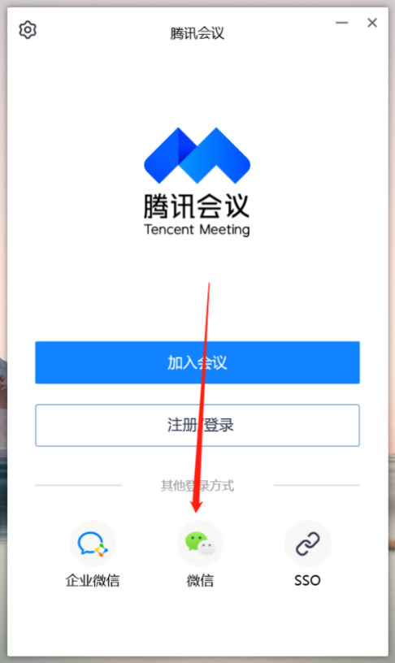
三、线上面试
考生在规定时间登录腾讯会议，输入面试准考证的会议号进入会议室，进行监考端设备调试。腾讯会议名称务必修改为考生报名序号。会议设置请开启音频、视频并关闭美颜。

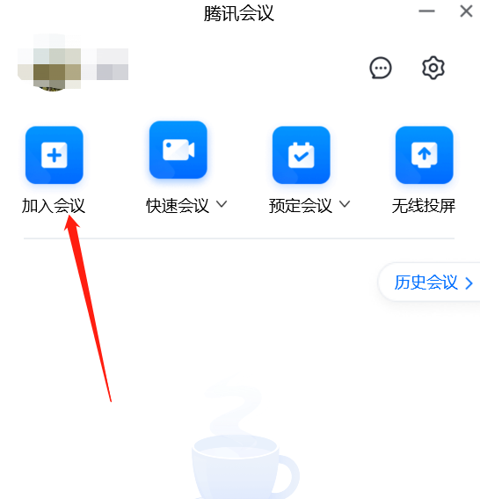

四、注意事项
（1）考生登录后请将监考手机或其他监考设备放置在左后约45°方向，调整好身体坐姿和摄像头拍摄角度，摄像头可以看到面试端手机屏幕，并确保上半身能够在监控端的摄像范围内，拍摄角度应避免逆光。
（2）考生请保持安静和桌面整洁，不得出现手机等电子设备。考试过程中，考生不得离开监控视频范围，如有违背，将按照违纪处理。

